Déborah Otero García

Generar variables aleatorias con función de densidad:

f(x) =

En primer lugar calculemos la correspondiente función de distribución:

Por tanto

F(x) =

Dicha función de distribución es invertible, por tanto utilizaremos el método de inversión para generar variables aleatorias:

El algoritmo utilizado será:
1. Generar U
2. Devolver X= F⁻¹(U)

Antes de realizar el método de inversión dibujemos en R la función de densidad dada:

curve(2*x,0,1,col="blue")
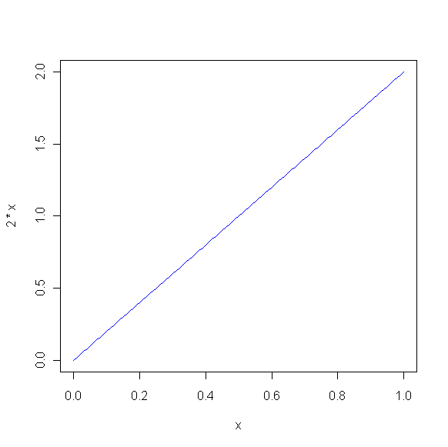

A continuación se muestra el código en R para implementar el método de inversión:

n=1000
f<-function(n){
u<-runif(n,0,1) #genero uniforme(0,1)
x<-numeric(n)
x<-sqrt(u) #devuelvo X= F⁻¹(U)
return(x)}

#Función de distribución de mi problema
F<-function(x){
distribucion<-x^2
return(distribucion)}

#Contraste de Kolmogoroff-Smirnoff
TEST_KS<-function(x,...){
result<-ks.test(x,...)
sal<-c(result$p.value,result$statistic)
return(sal)}

#Programa con k réplicas
K=100
x<-f(1000*K)
dim(x)<-c(1000,K)

res_test<-apply(x,2,TEST_KS,"F") #Realización del contraste de K-S
res_test

(vector_pvalores<-res_test[1,])
(vector_estadistico<-res_test[2,])

rechazados<-vector_pvalores[vector_pvalores<0.05]
(pvalor_estimado<-length(rechazados)/K)
summary(vector_estadistico)

Una vez ejecutado el programa nos da como resultado del pvalor_estimado 0’03 lo que significa que de 100 datos rechazamos 3. Este valor varia cada vez que ejecutamos el programa en R ya que de cada vez genera una uniforme (0,1) diferente.

#Cálculo de las medias de las observaciones para diferentes n
observaciones1<-f(50)
mean(observaciones1)

observaciones2<-f(100)
mean(observaciones2)

observaciones3<-f(200)
mean(observaciones3)

observaciones4<-f(2000)
mean(observaciones4)

Al realizar el cálculo de las medias de las observaciones para n = 50, 100, 200, 2000 comprobamos empíricamente la ley fuerte los grandes números.
Calculemos primero nuestra media:
Los resultados obtenidos en R para los diferentes n son:
> mean(observaciones1)
0.7139564
>mean(observaciones2)
0.7287324
>mean(observaciones3)
0.6590179
> mean(observaciones4)
0.6725833

Como observamos cuanto mayor es n nos acercamos al valor de la media calculada, 0’6, verificando así la ley fuerte de los grandes números.

Una forma alternativa de realizar este mismo problema es utilizando el método de aceptación-rechazo

Para ello debemos considerar otra distribución, con función de densidad g, fácil de simular y tal que exista una cierta constante c>0 que verifique:
para todo

En este caso consideraremos la distribución uniforme en (0,1) cuya función de densidad es
Y su función de distribución es , la cual es fácilmente invertible. Por tanto x = U.
En este método debemos calcular el valor c, de manera que
Así . Esta función alcanza el máximo en x = 1, (conclusión que también podemos deducir al observar la representación de nuestra función de densidad ya que coincide con la función a maximizar) por tanto nuestro c_{opt} = 2.

El código en R de este método es:

#Función de densidad de mi problema
f1<-function(x){
densidad<-2*x
return(densidad)}

#función para generar observaciones de f a partir de una uniforme(0,1)

f<-function(n){
x<-numeric(n)
intentos<-0
ngenerados<-0

while(ngenerados<n){
intentos<-intentos+1
t<-runif(1,0,1)
w<-2*runif(1)*1
if (w<f1(t)) {
ngenerados<-ngenerados+1
x[ngenerados]<-t}
}

return(list("datos"=x,"intentos"=intentos))
}

#Obtencion de una muestra de n=1000 observaciones

f(1000)->resultados
resultados
observaciones<-resultados$datos

ks.test(observaciones,"F")

#Programa con N réplicas
N=1000
probKS<-0 #frecuencia de contrastes KS "aceptados"
intentosN<-0 #nº medio de intentos (en las N réplicas) para obtener n observaciones

for (i in 1:100) {
resultados<-f(1000)
intentosN<-intentosN+resultados$intentos
obervaciones<-resultados$datos
KS<-ks.test(observaciones,"F")
if (KS$p.value>0.05) {probKS=probKS+1}
}

intentosN<-intentosN/N
probKS<-probKS/N

intentosN
probKS

Análogamente a como comprobamos la ley fuerte de los grandes números con el método de inversión lo realizaremos con este método.
Las sentencias en R para este caso y los resultados obtenidos serán los mostrados a continuación:

resultados1<-f(50)
resultados1
observaciones1<-resultados1$datos
mean(observaciones1)
0.645452

resultados2<-f(100)
resultados2
observaciones2<-resultados2$datos
mean(observaciones2)
0.6550592
resultados3<-f(200)
resultados3
observaciones3<-resultados3$datos
mean(observaciones3)
0.6835234

resultados4<-f(2000)
resultados4
observaciones4<-resultados4$datos
mean(observaciones4)
0.6681101

Que como observamos son resultados próximos a 0’66.

